报告信息网上公开表
用人单位名称 | 威海云兴电子有限公司Z23E11020
地址 | 山东省威海市文登区四产路27-8号
联系人 | 李济义
项目类别 | 检测
项目组人员 | 张维红、高文露
现场调查人 | 张维红、高文露 | 现场采样人 | 张维红、高文露
现场检测人 | 张维红、高文露 | 用人单位陪同人 | 李济义
现场采样与检测时间 | 2023.11.08
现场调查  照片 | 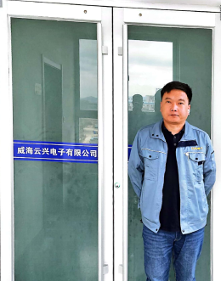
现场采样  照片 | 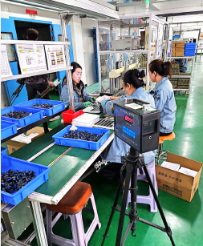
现场检测
照片

